Намотка производится на сердечник, склеенный из колец: внешний диаметр – 45 мм, внутренний диаметр – 28 мм, высота – 49 мм (и еще типоразмер: 32 мм, 20 мм, 42 мм соответственно).
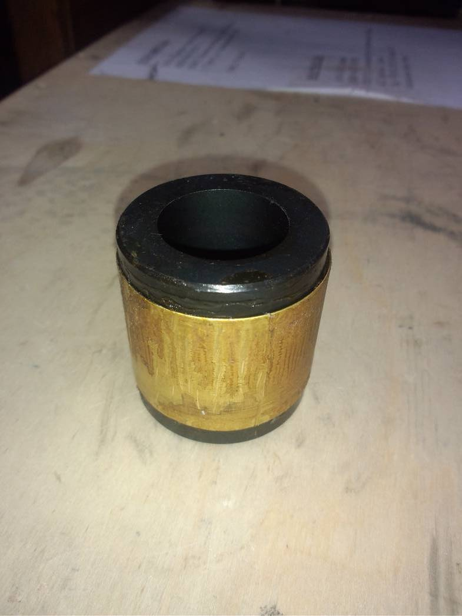
Намотка производится проводом ПЭТВ-2 0,4мм одновременно с бумагой конденсаторной толщиной 20мкм, шириной 40мм. Намотка виток к витку. Т.о. каждый виток изолирован от другого.
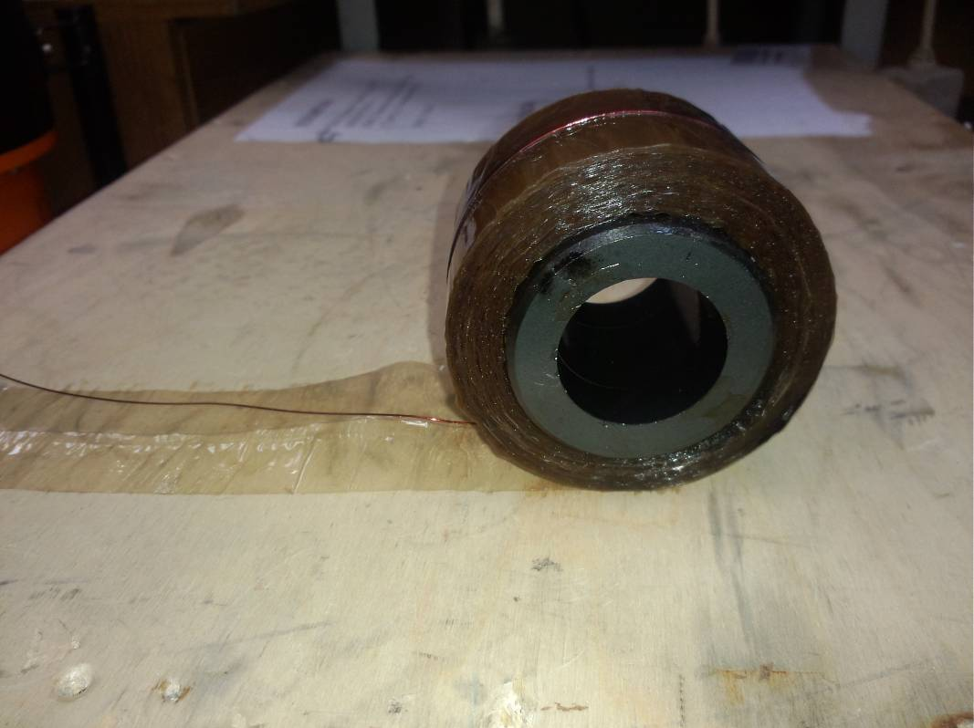
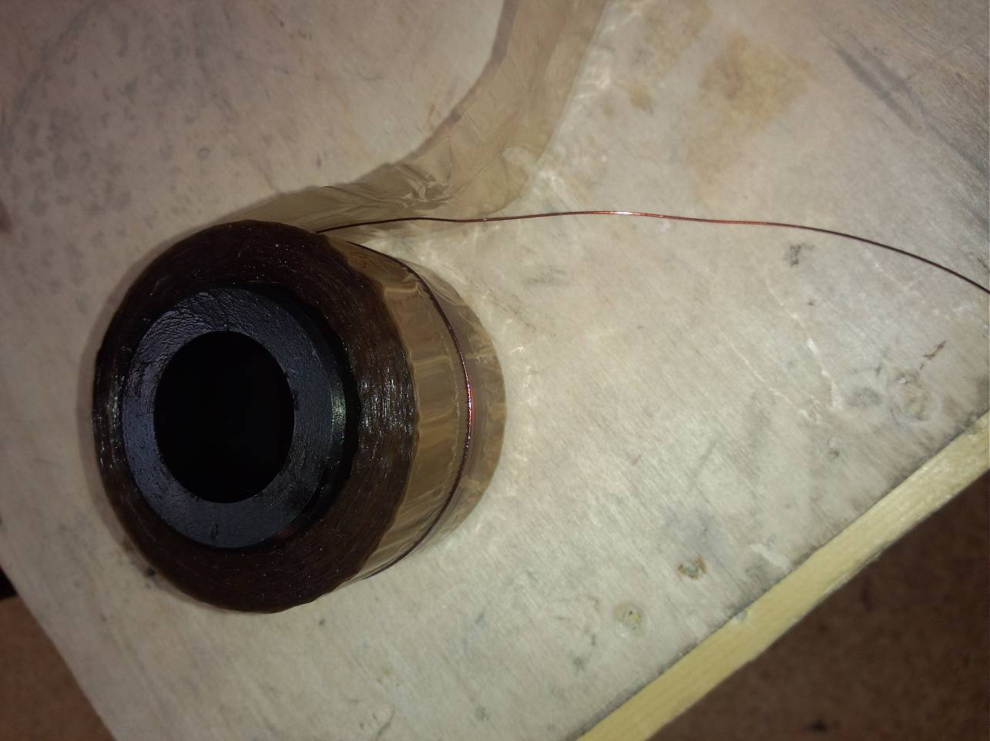
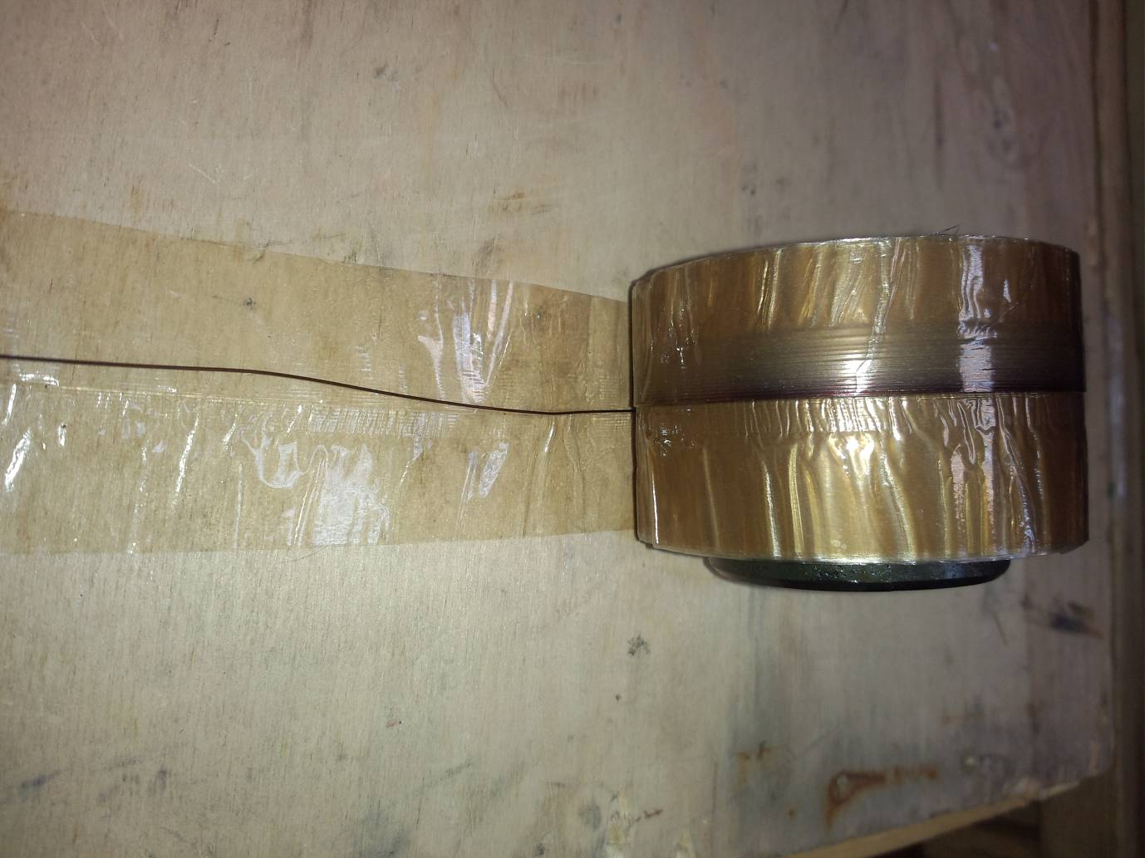
Необходимо обеспечить подачу и натяг провода и бумаги.

